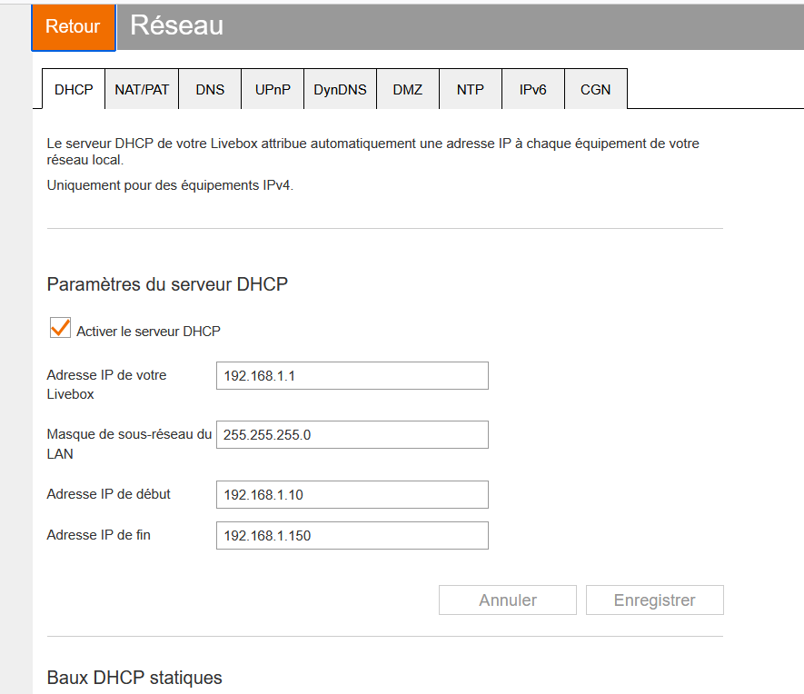
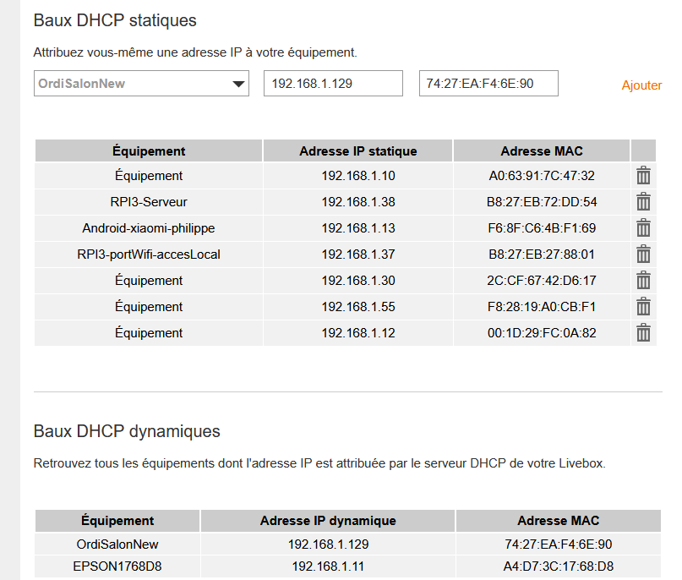

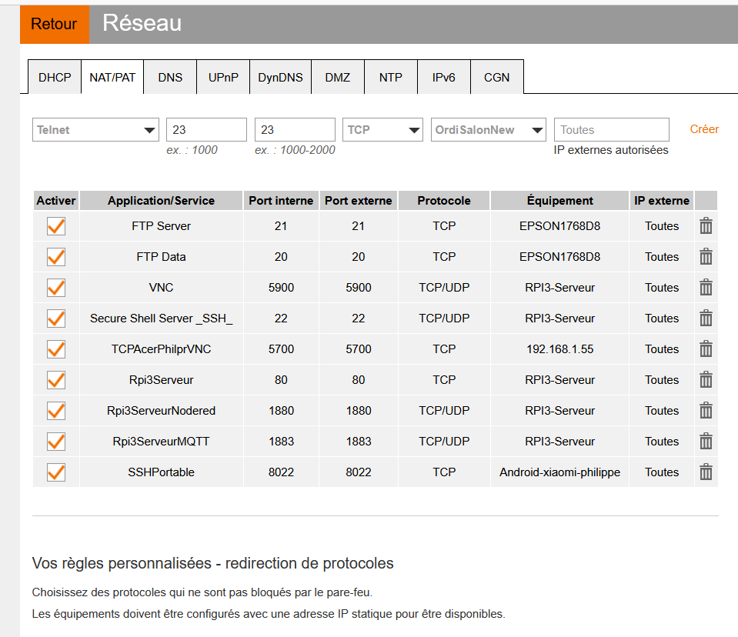

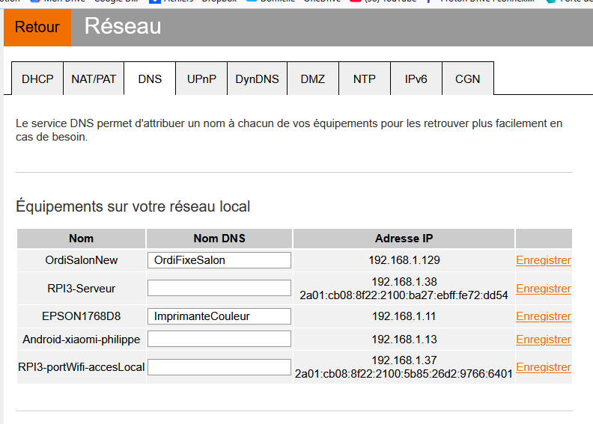
Importanrt :

onglet suivant
upnp pas active
dynDNS rien nom plus mais pourrait être utile

Adresse IP statique
192.168.1.38
Adresse MAC
B8:27:EB:72:DD:54
Adresse IP statique
192.168.1.38
Adresse MAC
B8:27:EB:72:DD:54
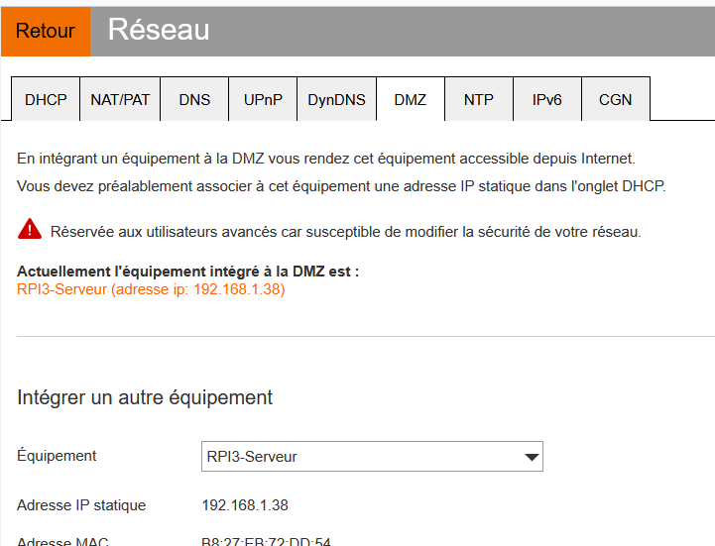
recopié :
Adresse IP statique
192.168.1.38
Adresse MAC
B8:27:EB:72:DD:54

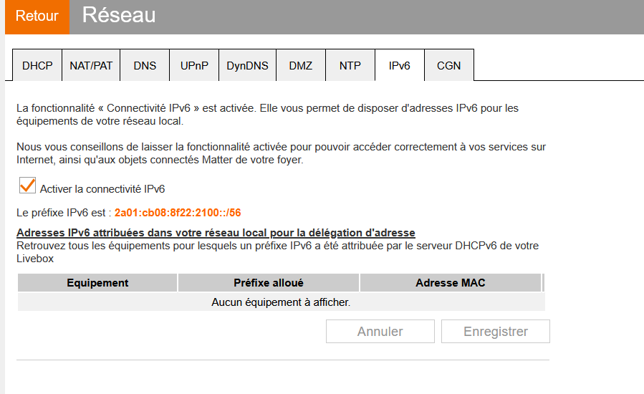
NTP rien
IPv6 activé, mais pas d’équipement avec préfixe
CGN pas coché
9XnP2TkSbfHcJGJ34k

